**M E D I E N I N F O R M A T I O N 23.11.2016 **

**IK Elektronik GmbH Hammerbrücke feiert 20-jähriges Firmenjubiläum**

**StromPager und Bestückungsautomaten zum Geburtstag**

**Hammerbrücke. Ein Nachtspeicherofen wird wahrscheinblich bald nicht mehr Nachtspeicherofen heißen. „Schuld“ daran ist die IK Elektronik GmbH Hammerbrücke mit ihrem StromPager. Das ist ein Empfangsgerät, mit dem Energienetze über ein deutschlandweit flächendeckend verfügbares und abgesichertes Funknetz gesteuert werden können. Mit dem neuen Produkt und neuen Bestückungsautomaten begeht das vogtländische Unternehmen sein 20. Firmenjubiläum.**

„Unsere Dienstleistungen bei der Entwicklung und Fertigung von kundenspezifischen Hochfrequenz- und Funkbaugruppen sowie -geräten laufen gut, sind gefragt. Zusätzlich entwickeln wir seit drei Jahren gemeinsam mit Partnern wie Bosch und dem Mobilfunknetzbetreiber e*Message den StromPager, betreten damit Neuland“, informiert Jan-Erik Kunze, geschäftsführender Gesellschafter, über die IK Elektronik GmbH, die er am 1. Dezember 1996 gründete.

Mit dem StromPager ist es möglich, auf Veränderungen im Stromnetz durch die erneuerbaren Energien schnell zu reagieren. Auf der einen Seite können Windkraftanlagen oder Solarfelder dann schnell zugeschaltet werden, wenn Energie im Netz benötigt wird. Auf der anderen Seite ist es möglich, Stromfresser wie Wärmepumpen oder Nachtspeicheröfen in Gang zu setzen, wenn genügend Strom im Netz ist. Der Nachtspeicherofen wird also nicht mehr unbedingt in der Nacht aufgeheizt. Es ist ein Feld, in dem es derzeit nur wenige Anbieter konkreter Lösungen gibt und das damit „Spielraum“ für die Zukunft bietet.

„In solch ein neues Feld einzusteigen ist auch für die Kollegen wichtig, um sich selbst voranzubringen und Lust zu erzeugen, sich mit gewissenhafter Arbeit und Ausdauer ins Unternehmen einzubringen“, nennt der Unternehmer einen weiteren Grund, warum sich IK Elektronik nicht auf Erfolgen ausruht. Es sind vor allem junge Vogtländer, die sich bei IK Elektronik den Herausforderungen stellen, zeigt Jan-Erik Kunze eine Erfahrung auf. Sie sind hier aufgewachsen, studieren in Zwickau, Chemnitz oder Dresden, möchten aber in der Region bleiben. IK Elektronik arbeitet deshalb mit Hochschulen und Universitäten in diesen Städten zusammen, unterstützt mit Stipendien oder Werkstudentenverträgen. Viele der 55 Mitarbeiter sind nach ihrer Ausbildung in der Firma geblieben, weil es hier interessante Arbeitsplätze gibt.

Dass Jan-Erik Kunze einmal Verantwortung für eine so große Belegschaft trägt, hätte er sich vor 20 Jahren nicht träumen lassen, als er das Unternehmen als Ingenieurbüro „IK Hochfrequenztechnik“ gründete und Gewerberäume im Wohn- und Geschäftshaus an der Friedrichsgrüner Straße in Hammerbrücke ausbaute. „Wachstum war nie das Hauptziel, sondern die Freude am Schaffen von Neuem“, erinnert sich der gebürtige Hammerbrücker.

Wichtige Meilensteine der Unternehmensentwicklung waren die Einstellung der ersten beiden Entwicklungsingenieure 1998, der Start der ersten nennenswerten Serienproduktion 2001, die Umwandlung des Unternehmens zur GmbH 2005, Investitionen von 2 Millionen Euro in den Neubau eines Produktionsgebäudes sowie Maschinen und Anlagen für die Elektronikproduktion 2006, die Gründung der Niederlassung Dresden als weiterer Standort für Entwicklung und Vertrieb 2011 und die Errichtung von neuen Gebäuden für Entwicklung und Verwaltung im Jahr 2012 für inzwischen 15 Ingenieure in der Entwicklung und 30 Mitarbeiter in der Produktion. Ein Höhepunkt war 2014 auch die Auszeichnung der IK Elektronik GmbH mit dem “Großen Preis des Mittelstandes”.

„Die Gemeinde, aber auch der Landkreis standen immer zu mir, besonders in regionalen Banken wie auch der Beteiligungsgesellschaft der Sparkasse Vogtland hatte und habe ich einen zuverlässigen Partner“, nennt der 50jährige weitere wichtige Gründe dafür, dass er Hammerbrücke und dem Vogtland treu geblieben ist.

Jetzt, im 20. Jahr des Unternehmens, wird eine umfangreiche Modernisierung und Erweiterung des Maschinenparks für die Elektronikproduktion durchgezogen. Vier computergestützte Automaten bilden eine Linie zur Bestückung von Platinen. Die Platinen kommen auch im neuen StromPager zum Einsatz. „Nicht nur die Entwicklung und Herstellung des StromPagers ist Neuland. Bisher haben wir als Dienstleister gearbeitet, jetzt stellen wir ein eigenes Produkt her, müssen es vermarkten, neue Kunden wie Stadtwerke und Netzbetreiber finden und betreuen. Aber man wächst ja bekanntlich mit seinen Aufgaben“, so Jan-Erik Kunze.

IK Elektronik arbeitet auch mit großen, international agierenden Konzernen wie Siemens oder Vattenfall zusammen. „Sie kommen zu uns und wollen mit uns kooperieren, weil wir in der Lage sind, den Wünschen entsprechende Lösungen zu entwickeln, termingerecht und solide, wie man es von ingenieurtechnischen Handwerkern erwartet“, beschreibt der Diplomingenieur die Vorzüge seiner Mitarbeiter. Er spricht von ihnen immer als Kollegen, mit denen er am liebsten auf Augenhöhe zusammenarbeiten möchte, „soweit das möglich ist, schließlich muss man als Chef auch Entscheidungen treffen, die nicht immer allen gefallen.“

Gemeinsam sollen weitere Neuheiten entwickelt werden, vor allem in den Bereichen Smart Meters, Smart Home und Smart Grids, also intelligente Zähler, intelligentes Zuhause, intelligente Netze. „Smart“ steht im Wörterbuch nicht nur für intelligent, sondern auch für „brennen“, für eine Sache brennen, so wie der Vogtländer Jan-Erik Kunze für sein Unternehmen. „Ich wünsche mir persönlich, dass dieser 20. Geburtstag für mich Bergfest ist, weil es mir nach wie vor Freude macht etwas zu bewegen. Und für das Unternehmen wünsche ich mir, dass es an diesem Standort behutsam weiter wächst.“

Bilder und Bildtexte siehe nachfolgende Seite

Rückfragen bitte an:

**IK Elektronik GmbH**  
Jan-Erik Kunze  
Geschäftsführender Gesellschafter  
Friedrichsgrüner Str. 11-13  
08262 Muldenhammer  
Deutschland  
Tel. 037465 4092-0  
Fax 037465 4092-100

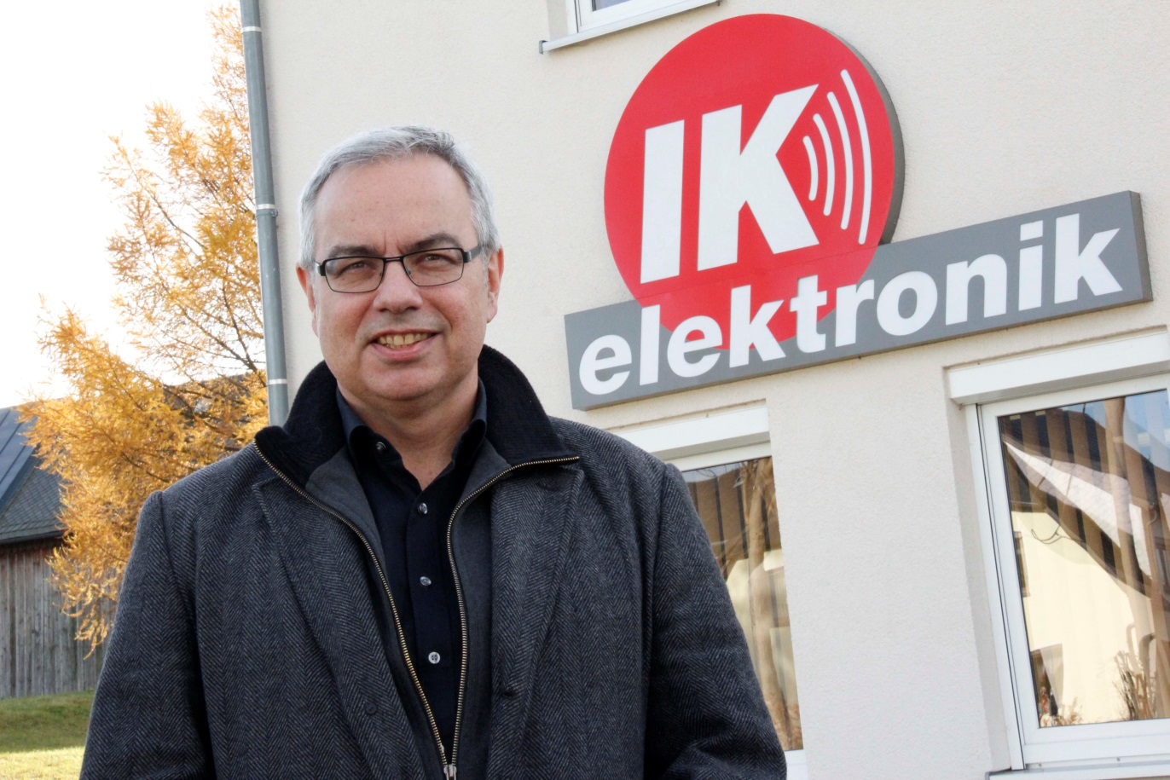

Jan-Erik Kunze vor seinem Unternehmen in Hammerbrücke, das er hier vor 20 Jahren gegründet hat. Foto: Brand-Aktuell

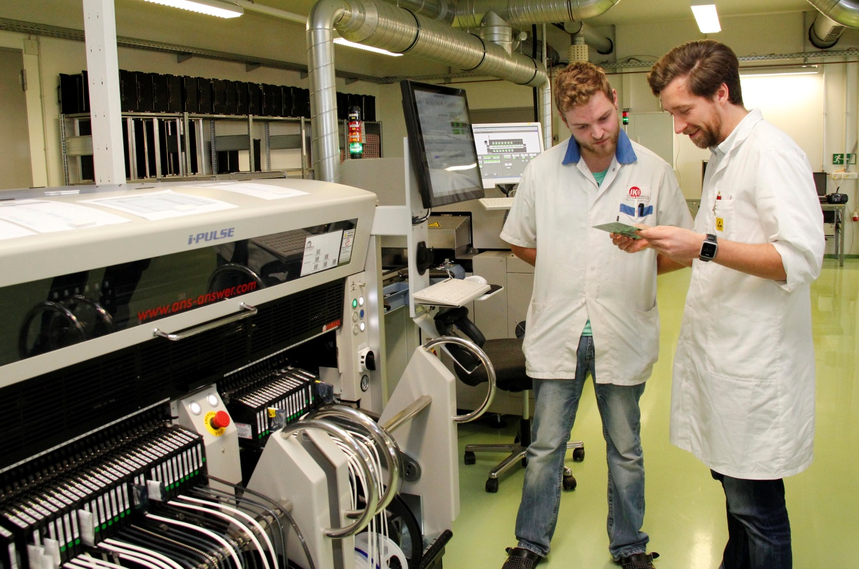

Jan Seidel, Leiter der Abteilung Prozessentwicklung (rechts) und Maschinenführer Steve Kreuzer überprüfen an der neuen Bestückungslinie Platinen. Foto: Brand-Aktuell